Új szintre lépett a digitális döntéshozatal Európában
Az európai vásárlók digitális viselkedése gyorsabban változik, mint ahogy a vállalatok alkalmazkodni tudnak – derül ki az Eurostat és a Google elemzéseiből. Miközben az EU lakosságának több mint 70%-a vásárol online, a cégek jelentős része még mindig nem követi le a többcsatornás döntési folyamatokat. Szakértők szerint ez az egyik legnagyobb, rejtett növekedési korlát.
A vásárlói döntés már nem egy ponton születik
Az Eurostat adatai szerint az online vásárlás mára általánossá vált Európában, a felhasználók több mint 70%-a használ digitális csatornákat. A döntéshozatal ezzel párhuzamosan átalakult: a vásárlók több platformon gyűjtenek információt, párhuzamosan használják a keresőt és a közösségi médiát, és nem egyetlen érintkezési pont alapján döntenek.
A vásárlás így egy összetett, többlépcsős folyamat, nem pedig egy egyszeri interakció.
A döntéshozatal hálózattá vált
A Google és a McKinsey kutatásai szerint a vásárlói út ma már nem lineáris: a felhasználók különböző platformok között mozognak, visszatérnek korábbi lépésekhez, és több forrásból erősítik meg döntéseiket.
A vásárlói döntéshozatal ma már nem egy út, hanem egy hálózat.
A vállalatok még kampányokban gondolkodnak
Az Eurostat adatai alapján a vállalatok többsége jelen van online – több mint 75%-uk rendelkezik weboldallal, és közel 60%-uk használ közösségi médiát. Ezek azonban sokszor nem alkotnak egységes rendszert.
A cégek a legtöbb esetben külön kezelik az egyes csatornákat, kampányszerűen kommunikálnak, vagy nem követik megfelelően végig a vásárlói utat.
Ez a különbség egyre nagyobb szakadékot eredményez a felhasználói viselkedés és a vállalati működés között.
A különbség: folyamatos jelenlét
A szakértők szerint a hatékony működés alapja:
többcsatornás jelenlét
folyamatos kommunikáció, bizalomépítés
a csatornának megfelelő tartalom
„A probléma nem az, hogy a cégek nincsenek jelen online, hanem az, hogy nem ott és nem úgy kommunikálnak, ahogy a vásárlók döntései zajlanak” – mondta Dallos Zoltán, a DLX Media alapítója.
A digitális térben a felhasználók folyamatosan tartalommal találkoznak, amelyek együtt alakítják a döntést. A hatékony jelenlét alapja a rendszeres tartalomgyártás, amivel bizalmat tud építeni a vállalkozás a vevői felé.
A különbség egyre inkább azok között a cégek között nő, amelyek képesek alkalmazkodni a felhasználói viselkedéshez, és azok között, amelyek továbbra is elszigetelt eszközökben gondolkodnak.
„A vásárlók már alkalmazkodtak a digitális világhoz. A kérdés az, hogy a cégek képesek-e lépést tartani velük” – tette hozzá Dallos Zoltán.
Sajtókapcsolat:
- Dallos Zoltán, tulajdonos
- DLX Media Kft.
- +36 30 490 2431
- dallos.zoltan@dlxmedia.hu
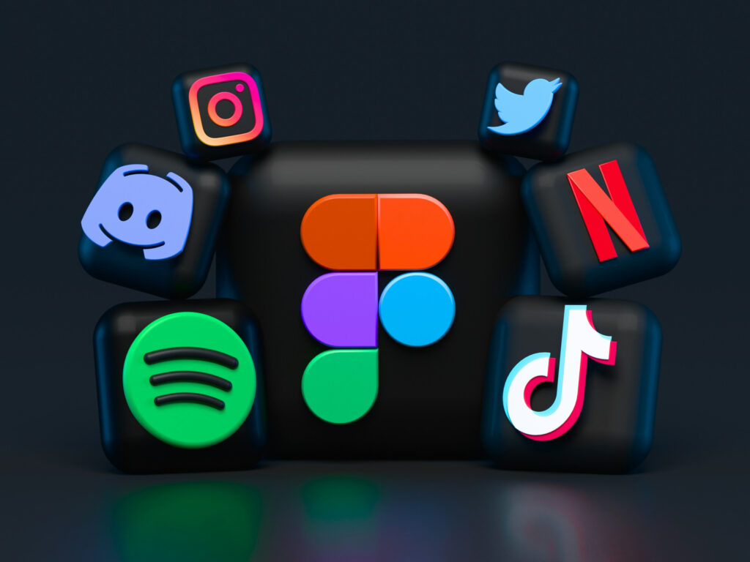 | © Freepik
Eredeti tartalom: DLX MEDIA
Továbbította: Helló Sajtó! Üzleti Sajtószolgálat
Ez a sajtóközlemény a következő linken érhető el:

